
  - केन्द्रीय विद्यालय, खटीमा (उधम सिंह नगर)
  - समाचार पत्रक
मुख्य संरक्षक :
श्री विनोद कुमार पाण्डेय
उपायुक्त देहरादून संभाग

श्रीमती सुकृति रैवानी
सहायक आयुक्त
देहरादून संभाग

श्रीमती अलका गुप्ता
सहायक आयुक्त
देहरादून संभाग

संपादक :
श्री आर.एल.शर्मा ,प्रा.शि.

छात्र संपादक :
- अजीत गौतम
- पुष्कर
- मयंक पन्त
- प्रियंका मौर्य
- अंशिका राना
- नंदिनी

  - प्राथमिक विभाग
(अगस्त से नवम्बर)
प्रयास

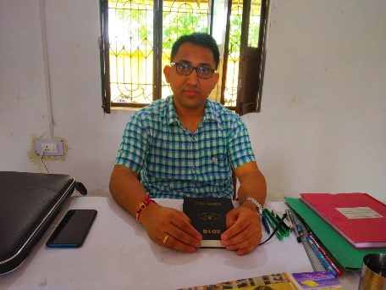
प्राचार्य का सन्देश
प्राथमिक शिक्षा वह नींव है जिस पर प्रत्येक नागरिक और राष्ट्र का समग्र रूप से विकास होता है। यह बच्चे की शारीरिक, बौद्धिक और भावनात्मक वृद्धि का आधार है। शिक्षकों को छात्रों के सर्वांगीण विकास के लिए प्रतिबद्ध किया जाता है। संपन्न शिक्षकों की टीम एक संतुलित शिक्षण वातावरण प्रदान करती है ,जहां स्व-खोज के अपने चरणों के माध्यम से बच्चों का पोषण किया जाता है। यह समाचार पत्र हर क्षेत्र में अपनी उपलब्धि साझा करता है। मैं सभी छात्रों, कर्मचारियों और संपादकीय बोर्ड के सदस्यों को इस समाचार पत्र के संस्करण को प्रकाशित करने तथा उनके ईमानदार प्रयासों के लिए बधाई देता हूं।
श्री रमेश चंद ,प्राचार्य
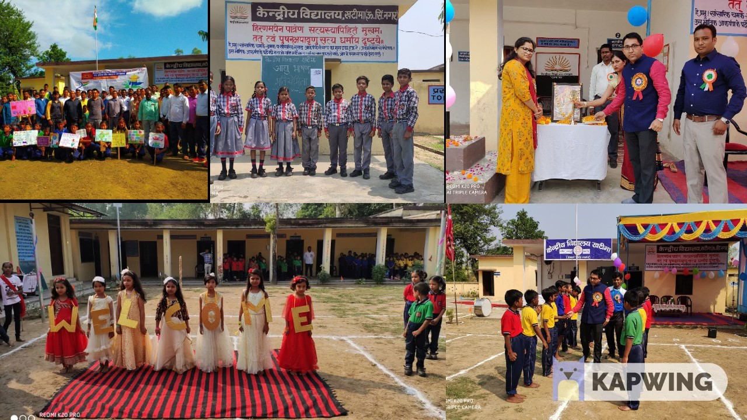

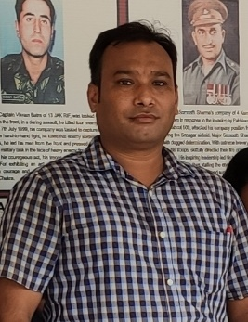
शिक्षक की कलम से
प्राथमिक विभाग के बच्चों का योगदान उनकी सीखने की प्रक्रिया में एक प्रमुख भूमिका निभाता है। समाचार पत्र शैक्षिक सत्र के दौरान प्राथमिक अनुभाग में गतिविधियों को प्रतिबिंबित करता है। हमारे विद्यालय के प्राथमिक खंड में आयोजित विभिन्न गतिविधियों की एक झलक दूसरे समाचार पत्रक (प्रयास ) में दिखाई जा रही है। मैं छात्रों और शिक्षक साथियों को इस समाचार पत्र को प्रकाशित करने में दिए गए सहयोग के लिए धन्यवाद देता हूँ।
शुभकामना सहित,
आर.एल. शर्मा, वरिष्ठ प्राथमिक शिक्षक
स्वतंत्रता दिवस समारोह 15 अगस्त 2019

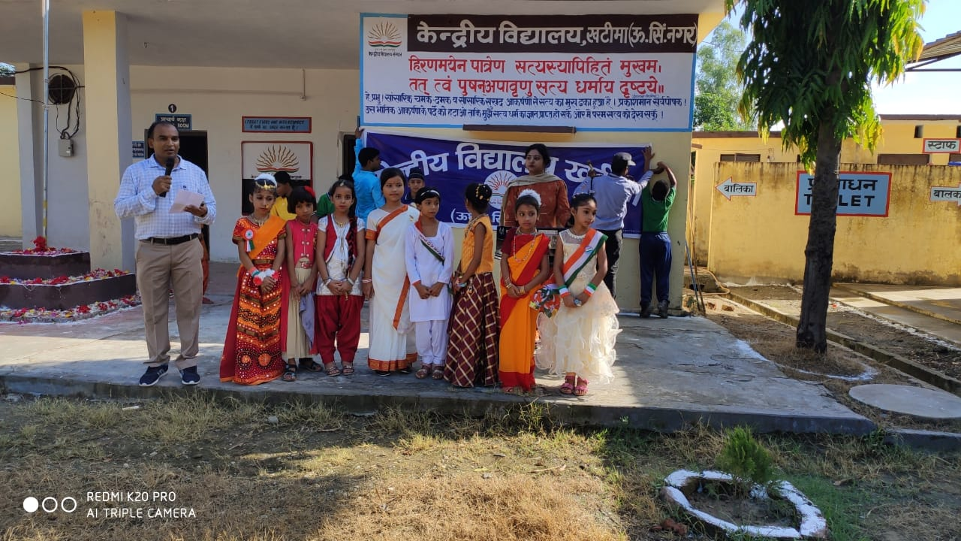
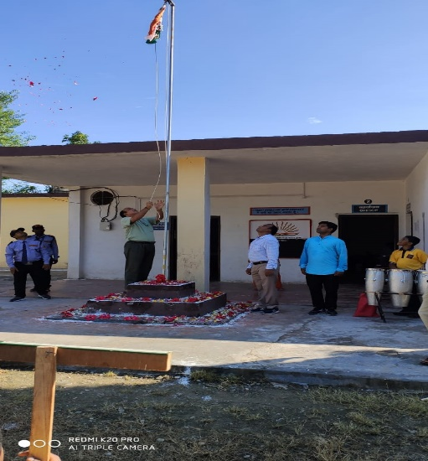
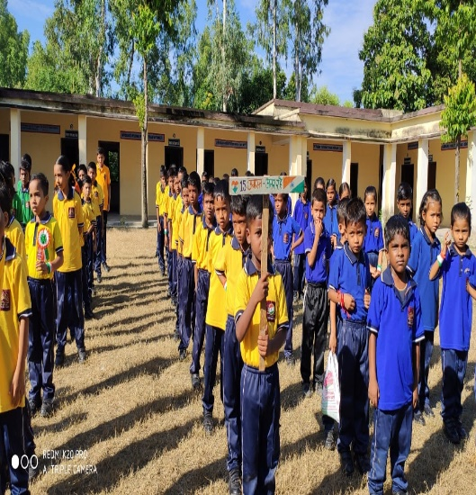
“आजादी – जब अपनी जड़े जमाती है तो तेजी से एक विकासशील पौधा बन जाती है|”
महात्मा गाँधी जी की पुण्य तिथि के अवसर पर आयोजित कार्यांजलि

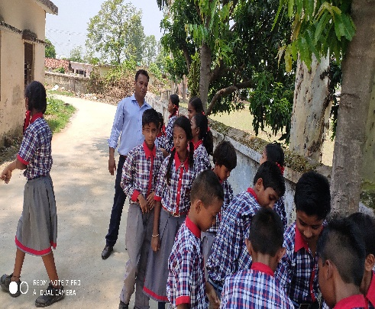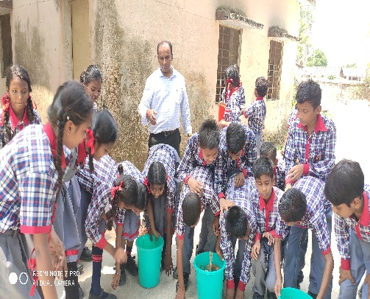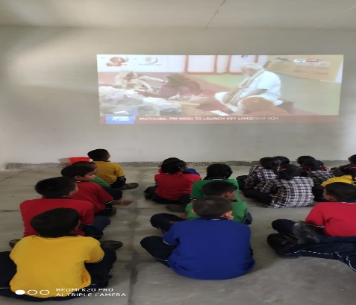
बाह्य क्रियाकलाप OUTDOOR ACTIVITIES
चलचित्र दर्शन

खेल-खेल में
हम देखते हैं, हम अनुसरण करते हैं, हम सीखते हैं

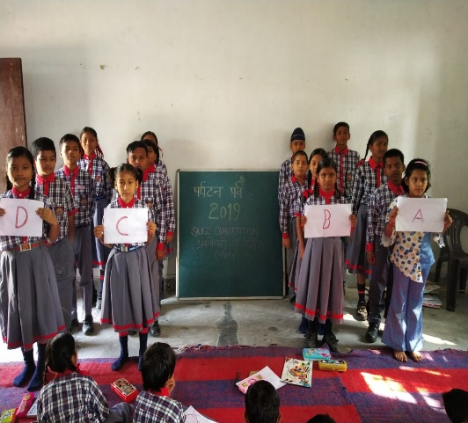
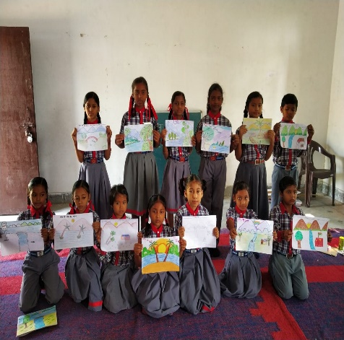
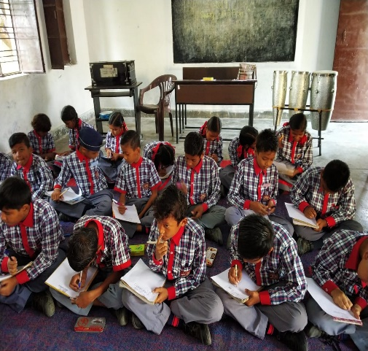
कक्षा क्रियाकलाप

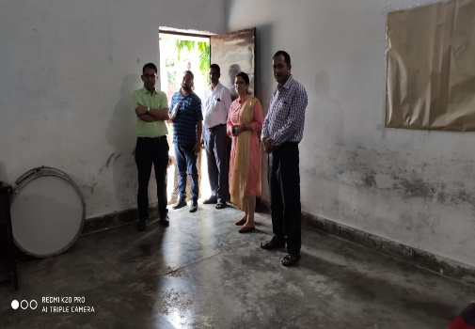
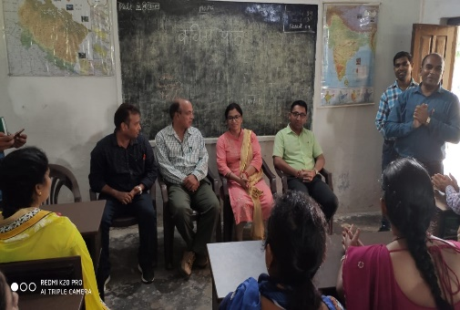
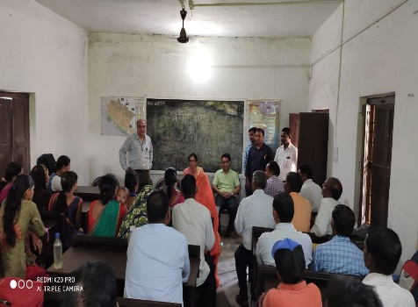
माननीय उप जिला अधिकारी महोदया की उपस्थिति में शिक्षक अभिभावक
मीटिंग में विद्यालय तथा बच्चों की समस्याओं पर चर्चा (28.9.2019)

FIT इंडिया और स्वच्छता का इरादा (2.10.2019)
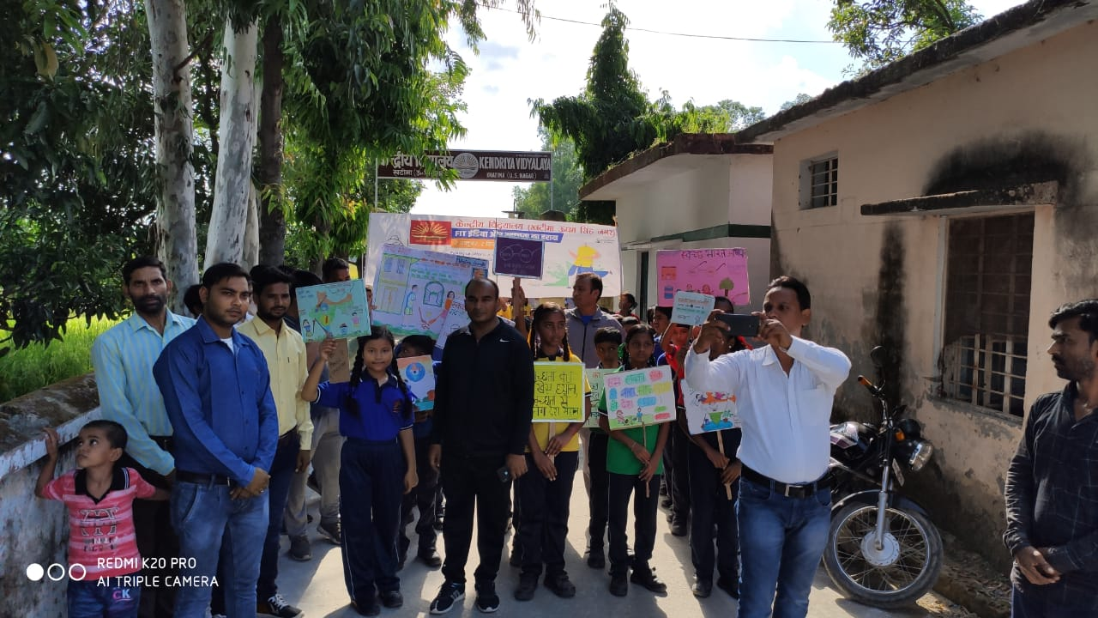
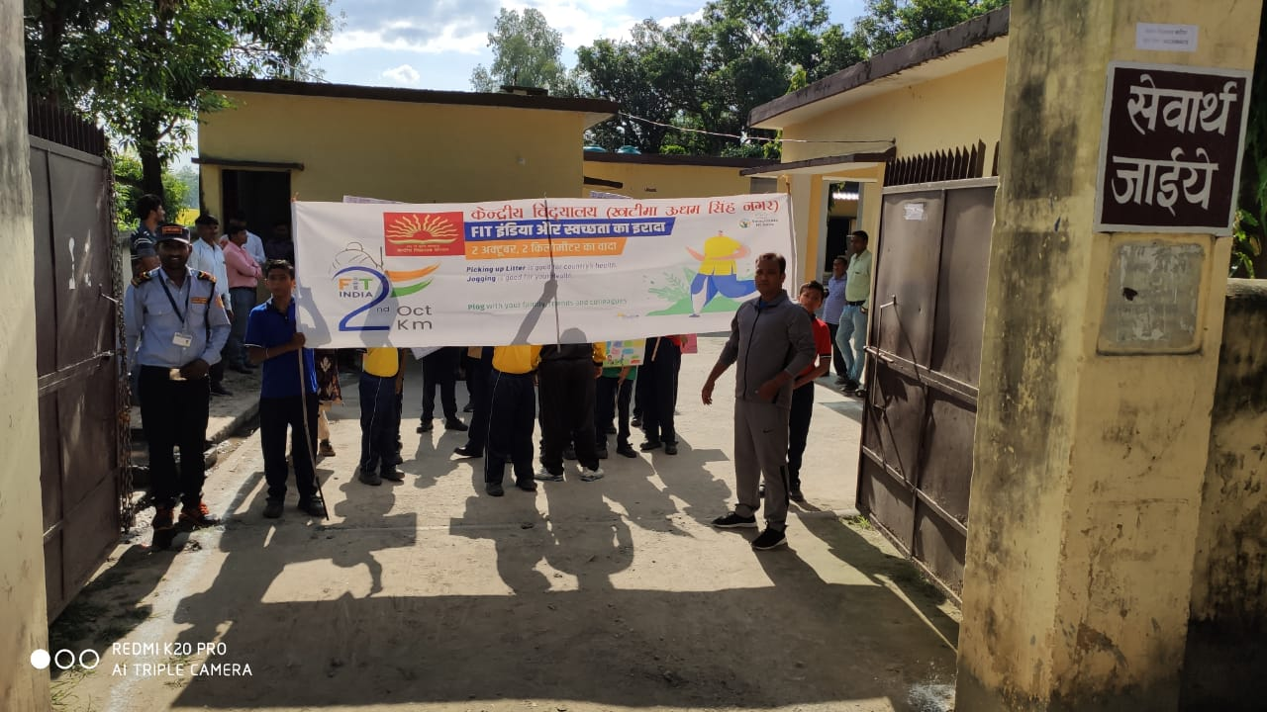
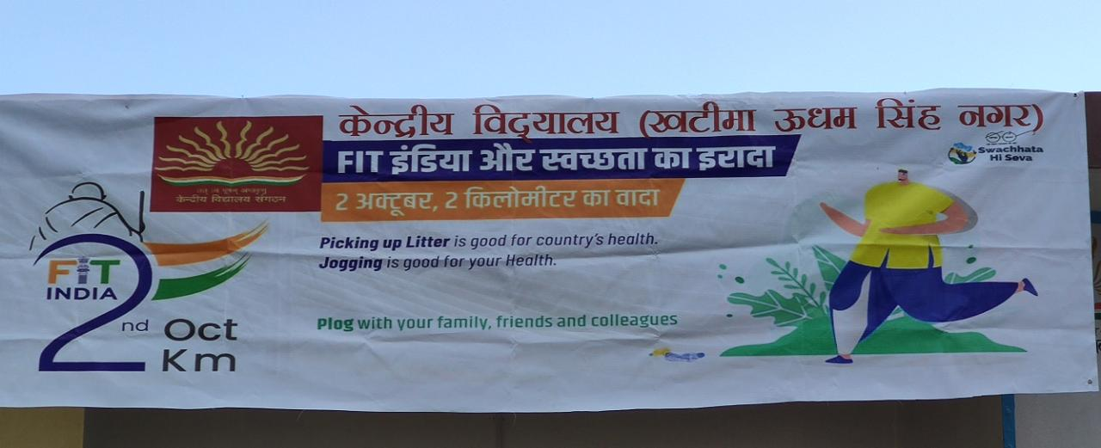

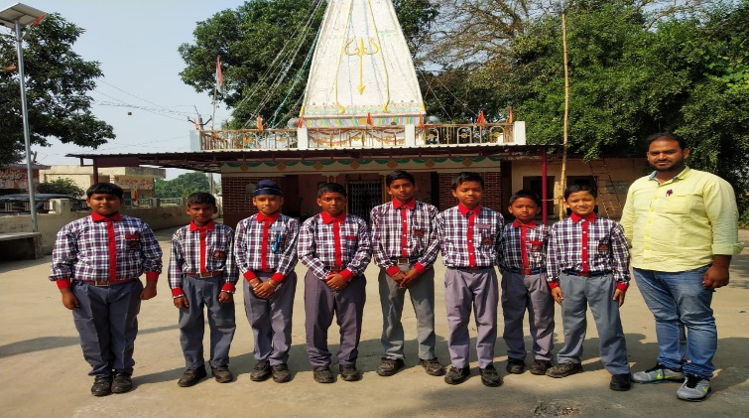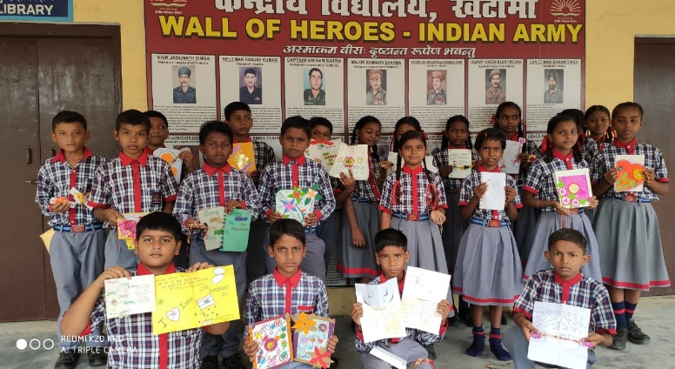
पर्यटन पर्व का आयोजन (अक्टूबर माह )
प्लास्टिक के प्रति जागरूकता रैली का आयोजन

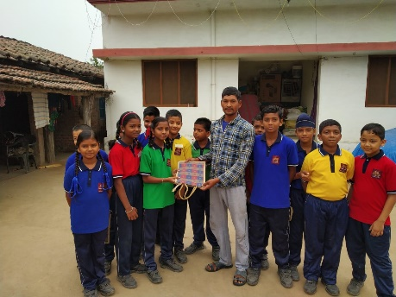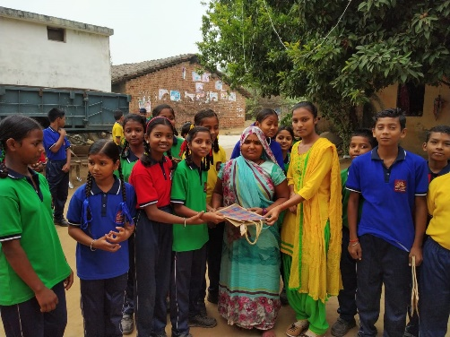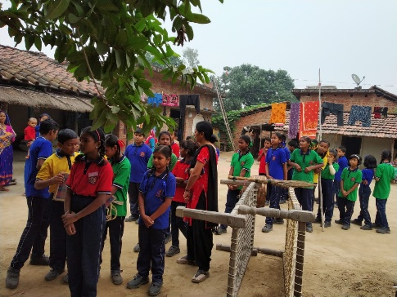
वार्षिक क्रीडा दिवस का आयोजन 25.10.2019

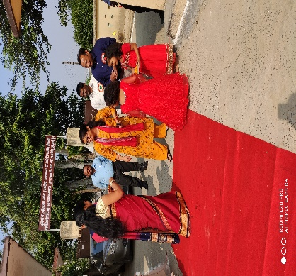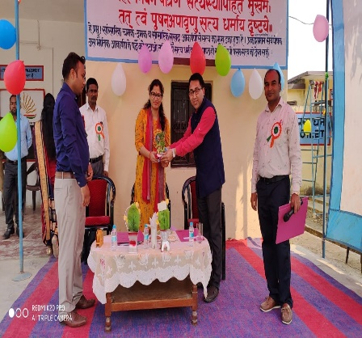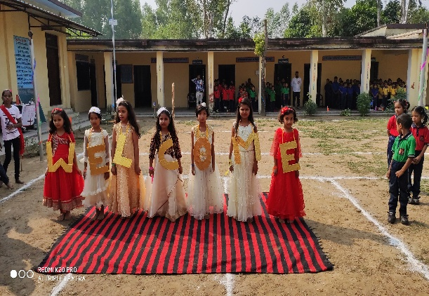
वार्षिक क्रीडा दिवस के उपलक्ष्य पर मुख्य अतिथि माननीय उप-जिला अधिकारी श्रीमती निर्मला बिष्ट का स्वागत प्राचार्य तथा विद्यालय परिवार द्वारा किया गया |

वार्षिक क्रीडा दिवस का आयोजन दिनांक 25.10.2019

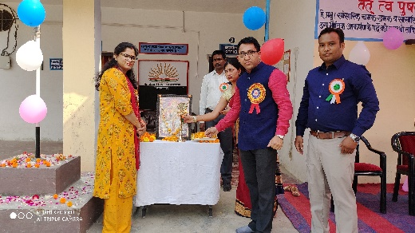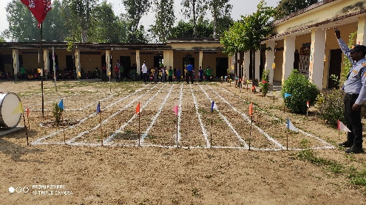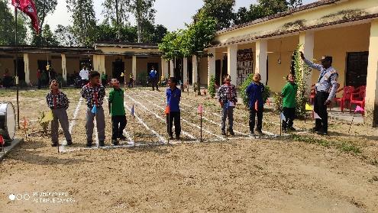
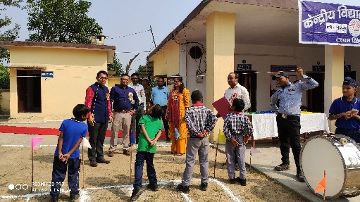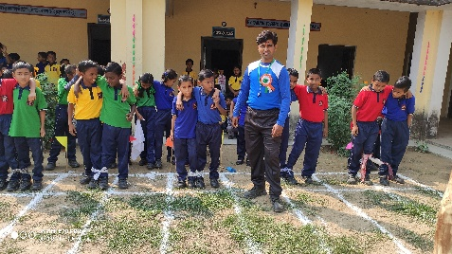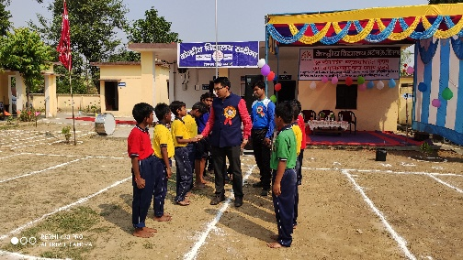
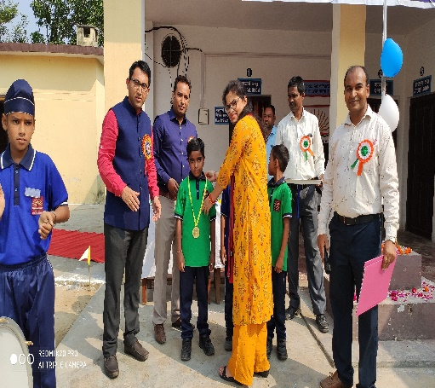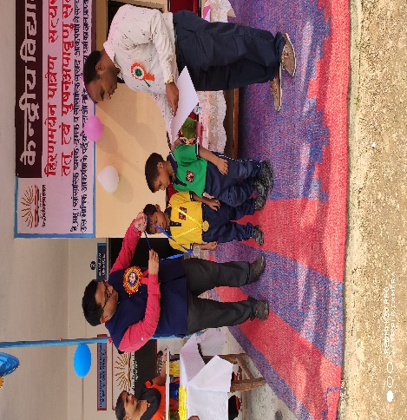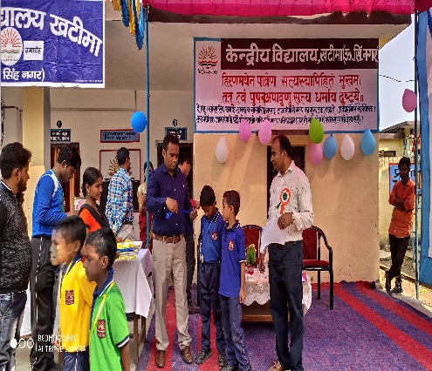
स्वस्थ बच्चे देश की महानतम संपत्ति है |
श्री सरदार बल्लभ भाई पटेल की जयंती राष्ट्रीय एकता दिवस के रूप में विद्यालय परिवार द्वारा मनाई गयी (31.10.2019)

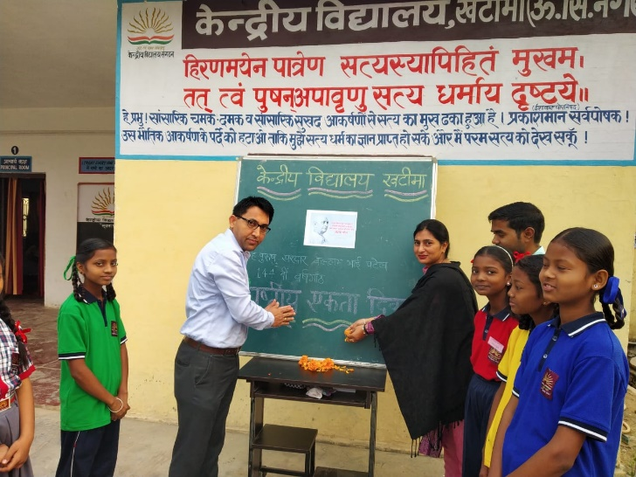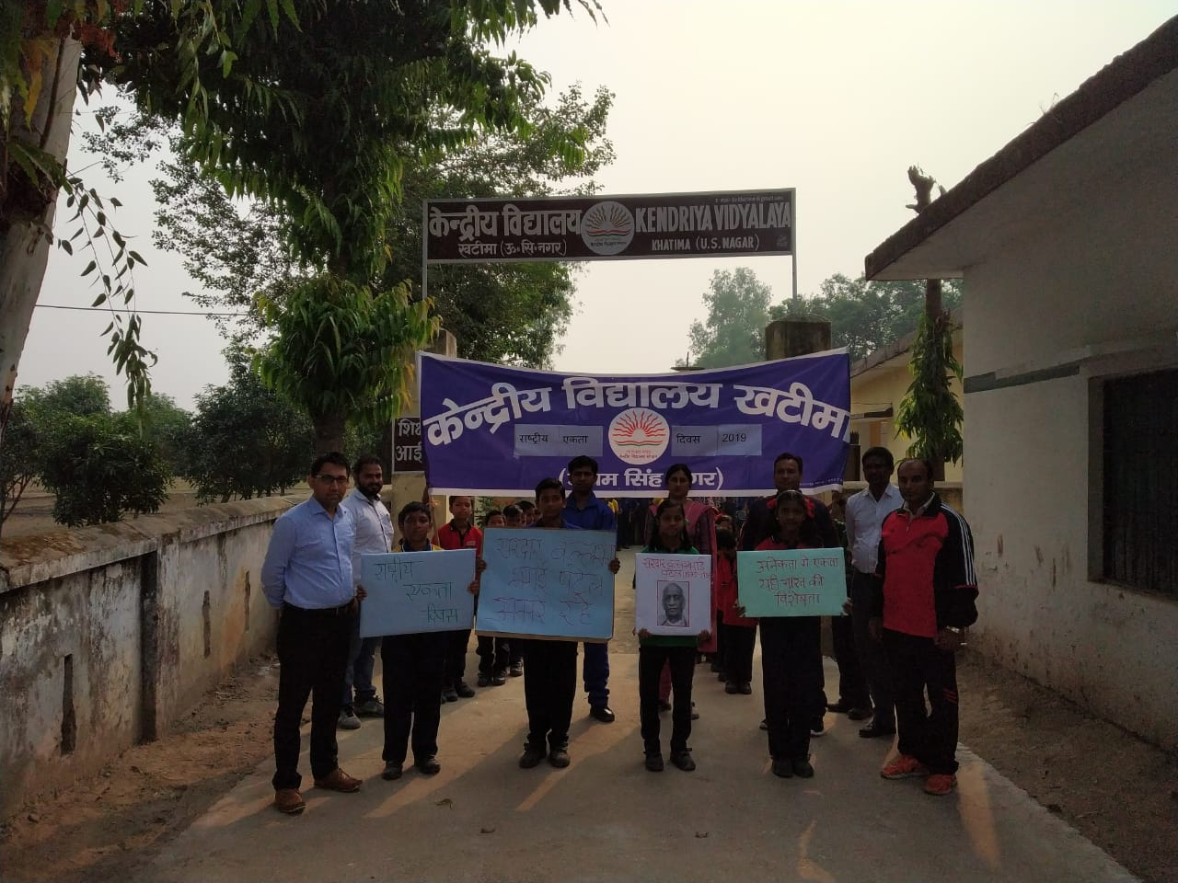

विद्यालय परिवार व् बच्चों को ईमानदारी एवं सत्यनिष्ठा की शपथ लेते हुए विद्यालय परिवार (01.11.2019)

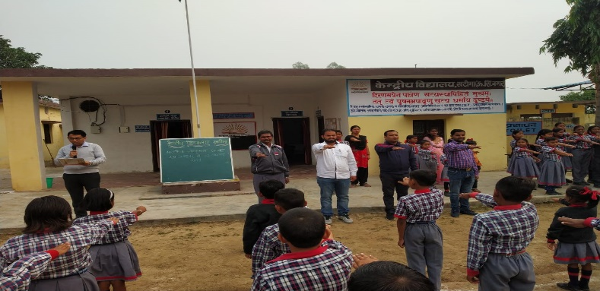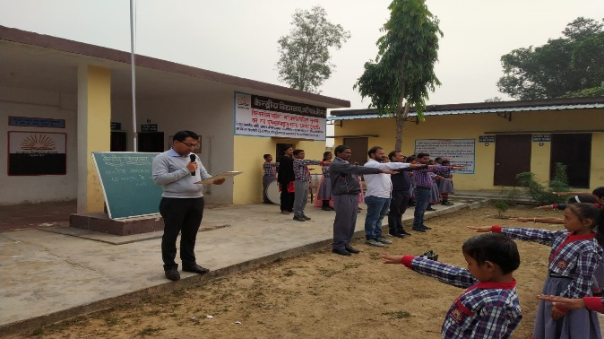
CCA के तहत बहुत सारी गतिविधियों की योजना बनाई गई है ताकि उन्हें आत्म अभिव्यक्ति के लिए पर्याप्त अवसर प्रदान किया जा सके |

पेड़ की कविता
मैंने एक चिड़िया पाली,
एक दिन वो उड़ गई |
फिर मैंने एक गिलहरी पाली
एक दिन वो भी चली गई |
फिर मैंने एक दिन एक पेड़ लगाया ,
दोनों वापिस आ गई |
पेड़ लगाओ – खुशियाँ पाओ |
नाम – नंदिनी
कक्षा – तीसरी
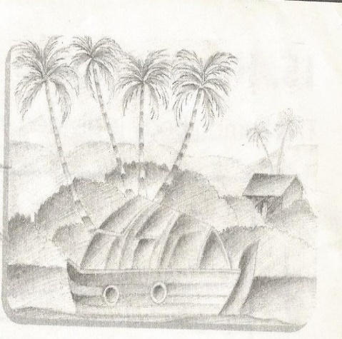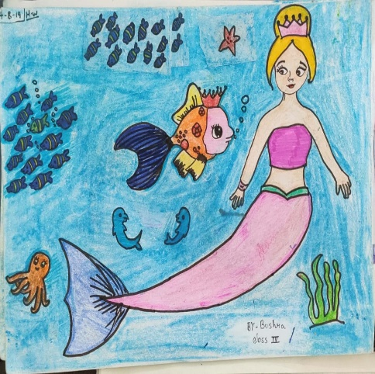
TIME
TIME IS MONEY,
AS SWEET AS HONEY
TIME IS PRICELESS,
ITS WASTAGE IS SENSELESS,
TIME IS USEFUL,
EVERY SECOND IS VALUABLE
ITS USE IS PROFITABLE
TIME DOES NOT WAIT FOR ANYONE
BE PUNCTUAL, EVERYONE.

ivaValaya
baccaaoM kI mauskana ivaValaya
baccaaoM kI Saana ivaValaya.
iSaxakaoM kI Aana ivaValaya
iSaxakaoM kI Saana ivaValaya
cahla phla AaOr iklakarI maoM
jagamaga jagamaga haota ivaValaya |
नाम – ख़ुशी राना
कक्षा – 5

धन्यवाद

